PRZEDSZKOLE ODDZIAŁ I
19.06.2020
TEMAT TYGODNIA: POŻEGNANIA NADSZEDŁ CZAS
Witam moi kochani, mam nadzieję, że się wyspaliście i macie chęć do zabawy…Zapraszam…
Ćwiczenia manualne Drzewa.
Dla każdego dziecka kartka z narysowanym na nim konturem drzewa, plastelina.
Rodzic mówi dziecku zagadkę:
Szumią w gęstym lesie,
szum ten wiatr w dal niesie. (drzewa)
Po rozwiązaniu zagadki dziecko zastanawia się, o czym mogą szumieć (rozmawiać) drzewa latem. Rodzic układa przed dzieckiem narysowany na kartce kontur drzewa . Dziecko wykleja je plasteliną – toczy z niej cienkie wałeczki i nakleja na kontury drzew. Wodzą po nich palcami. Następnie rysują drzewa palcem w powietrzu, na stoliku, na podłodze.
Układanie rytmów z kolorowych kół.
Wycięte z papieru czerwone i fioletowe koła, można je zastąpić jagodami i poziomkami, które były w środę na zajęciach (po 10 elementów), tacki.
Rodzic ustawia na stole tacki z wyciętymi z papieru czerwonymi i fioletowymi kołami. Układa z nich prosty rytm np. dwa czerwone koła, jedno fioletowe, dwa czerwone koła, jedno fioletowe, dwa czerwone koła, jedno fioletowe. Dziecko kontynuuje rytm. Następnie proponuje inny rytm, który układa e dziecko .
Zabawy z porami roku – rozwiązywanie zagadek.
Dziecko:
- czyta tekst z osobą dorosłą, osoba czyta tekst, a dziecko mówią nazwy obrazków,
- rysuje po szarych liniach wokół przedmiotów, mówi, do czego służą te przedmioty.
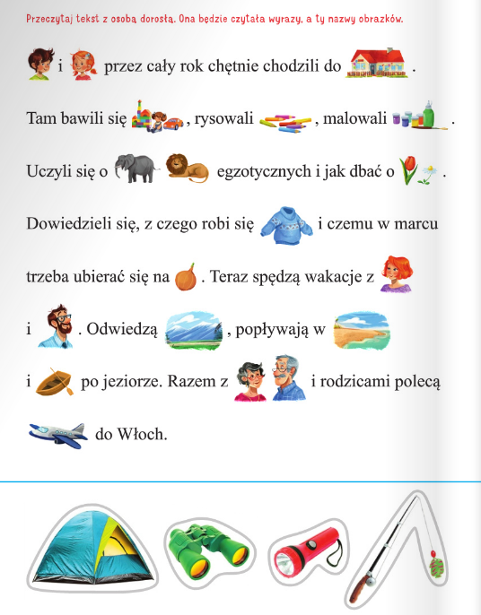
Podziel na sylaby nazwy obrazków…
Namiot (na-miot)
Lornetka (lor-net-ka)
Latarka (la-tar-ka)
Wędka (węd-ka)
Rozmowa kierowana na temat minionego roku.
Piłka.
Rodzic nawiązuje do przeczytanego tekstu. Toczy piłkę do dziecka, zadając mu pytanie:
- Co najbardziej podobało ci się w przedszkolu?
Rodzic proponuje zabawę w Zgadywanki o porach roku. Dziecko przekonuje się, czy pamięta nazwy pór roku i ich charakterystyczne cechy.
Rozwiązywanie zagadek obrazkowych.
Obrazki lub zdjęcia przedstawiające krajobrazy w różnych porach roku.
Rodzic umieszcza na stole lub dywanie obrazki przedstawiające krajobrazy w różnych porach roku. Opowiada o jednym z nim. Dziecko zgadują, o którym obrazku jest mowa. Uzasadnia swoją odpowiedź. Nazywa przedstawioną na obrazku porę roku. Zastanawia się, jaka była pora roku, kiedy rozpoczynały przedszkole we wrześniu, a jaka pora roku będzie, kiedy przyjdzie czas pożegnania i wyjazdu na wakacje
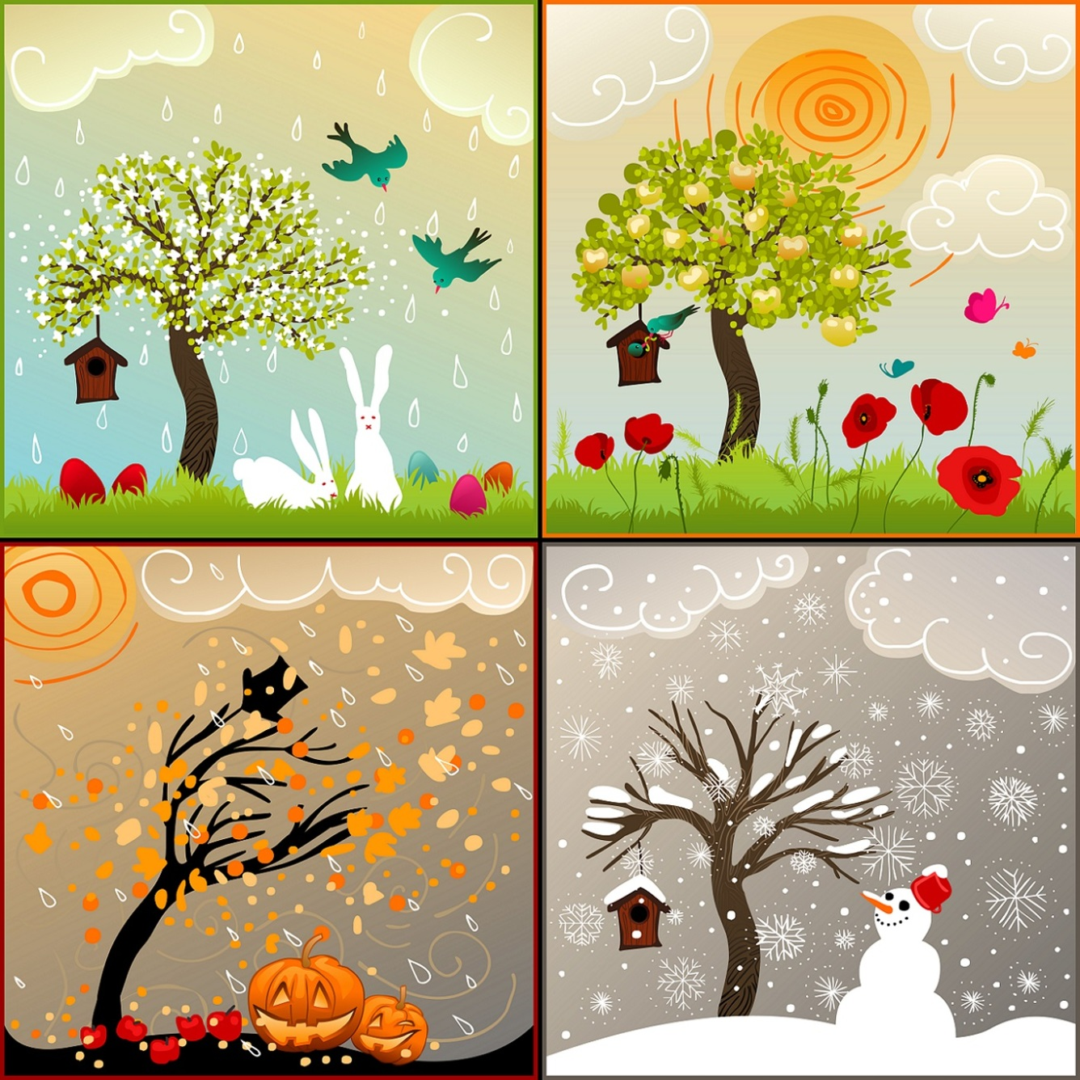
Rozwiązywanie zagadek Iwony Fabiszewskiej
Rodzic mówi dziecku zagadki o porach roku. Dziecko podaje rozwiązanie i uzasadnia odpowiedź.
Przykłady zagadek…

Na drzewach liście kolorowe.
W sadzie owoce zdrowe.
W spiżarni różne zapasy,
na trudne zimowe czasy (jesień) podziel na sylaby Je-sień

Śniegiem pola zasypało,
gdzie nie spojrzysz, wszędzie biało.
Biały puszek z nieba leci,
już bałwanka lepią dzieci (zima) podziel na sylaby Zi-ma

Bociany z podróży wracają,
wokół kwiaty rozkwitają
Motyle pojawiły się na łące,
ale dni nie są jeszcze gorące (wiosna)

Jest gorąco, słońce świeci.
Na wakacje jadą dzieci.
W wodzie będą się pluskały
i na plaży w piłkę grały (lato) podziel na sylaby La-to
Rozwiązywanie zagadek muzycznych…
Potrzebne będzie… nagranie utworów Antoniego Vivaldiego Cztery Pory Roku: Jesień, Zima, Wiosna, Lato, kolorowe chusty.
Rodzic włącza kolejno fragmenty utworów. Dziecko po wysłuchaniu każdego fragmentu stara się odgadnąć, z jaką porą roku jest on związany i wykonuje krótkie improwizacje taneczne z kolorowymi chustami. Rodzic zwraca uwagę na ostatnią porę roku – lato. Wyjaśnia, że teraz właśnie odchodzi wiosna, a jej miejsce zajmuje lato.

Antonio Vivaldi - Wiosna
https://www.youtube.com/watch?v=Z_tk-AhlA1o
Antonio Vivaldi - Lato
https://www.youtube.com/watch?v=hGV-MRdcQOE
Antonio Vivaldi - "Jesień"
https://www.youtube.com/watch?v=5jJvvGqdPVk
Antonio Vivaldi - Zima
https://www.youtube.com/watch?v=11Gs-rfPPis
A teraz trochę ruchu zestaw ćwiczeń ruchowych
Trójkąt, koszyk, kolorowe chusteczki szyfonowe
Zabawa ruchowa z elementem czworakowania – Żabki.
Dziecko jest żabką. Kuca Rodzic kładzie chusteczki na dywanie w niewielkiej odległości od siebie. Na hasło: Żabki skaczą, wykonuje skok do najbliżej leżącej chusteczki. Rodzic powtarza zabawę kilka razy.
Skrętoskłony –Trawa na wietrze.
Dziecko siedzi w siadzie rozkrocznym, apaszkę trzyma oburącz w górze, jest źdźbłem trawy, wykonuje skrętoskłon raz do jednej, raz do drugiej stopy, starając się nie zginać kolan. Powtarza ćwiczenie kilkakrotnie.
Ćwiczenie mięśni grzbietu – Kolorowe lato.
Dziecko leży przodem, trzyma apaszkę oburącz przed głową. Unosi głowę, ręce trzyma prosto, ogląda apaszkę – stara się przez chwilę utrzymać taką pozycję. Następnie wraca do leżenia i powtarza ćwiczenie.
Ćwiczenie uspokajające – Kwiaty w dzień i w nocy.
Dziecko leży na plecach. Kładzie dłonie na dolnej części brzucha, ściskając apaszki – kwiaty. Jest dzień, biorą głęboki wdech, oddalają dłonie – kwiat rozchyla swoje płatki. Nadchodzi noc, wykonują wydech – zbliżają ponownie dłonie – kwiat zwija swoje płatki. N. powtarza ćwiczenie kilka razy.
Marsz z apaszkami po obwodzie koła.
Dziecko maszeruje po obwodzie koła, licząc od 1 do 5. Na: Pięć! unosi rękę z apaszką, mówią: Hej! i puszczają apaszkę na podłogę. Następnie podnosi apaszkę, przechodzi obok Rodzica i odkłada ją.
Na tym kończymy ten tydzień moi kochani. Dziękuję Państwu za realizację proponowanych przeze mnie zadań. Życzę miłego weekendu i odpoczynku!
Pozdrawiam ciepło i życzę zdrowia
Wychowawca p. Beata
Wytnij kartoniki z obrazkami i przyklej pod odpowiednim drzewem przedstawiającym pory roku
